附件5

中医药特色健康管理服务包

**（颈椎病）**

一、个人基本信息

姓名、性别、年龄、民族、身份证号、电话号码、婚姻状况、职业、平时生活习惯、既往有无颈椎外伤病史。

二、体检项目

**（一）中医体检项目**

1.舌脉诊；

2.体质辨识；

3.四诊合参，收集该病种不同证候的主症、次症、舌、脉特点。注意证候的动态变化；

4．经络检测。

**（二）西医体检项目**

1.必查项目

（1）颈椎活动功度测定、臂丛神经牵拉试验、旋颈试验、椎间孔挤压试验及神经系统查体结果；

（2）颈椎X线观察和分析椎间关节错位类型；

2.选查项目

颈椎CT和MRI三维重建显示椎间关节错位。

三、中医治疗

**（一）辨证选择口服中药汤剂或中成药**

1.风寒湿痹证

治法：祛风散寒、除湿通络；

常用中药汤剂：羌活胜湿汤或芍葛汤加减。

2.气滞血瘀证

治法：行气活血、通络止痛；

常用中药汤剂：逐瘀汤加减。

3.痰湿阻络证

治法：祛湿化痰、通络止痛；

常用中药汤剂：半夏白术天麻汤加减。

4.肝肾不足证

治法：补益肝肾、通络止痛；

常用中药汤剂：天麻钩藤饮加减。

5.气血亏虚证

治法：补气温经、和血通痹；

常用中药汤剂：八珍汤加减。

**（二）中医特色疗法**

1.针刺治疗

（1）体针疗法：

主穴：督脉及手足太阳及足少阳经穴为主，颈夹脊、后溪、养老、肩贞、天柱、肩井。

风寒湿痹型：加大椎、风池、外关、合谷；

气滞血瘀型：加印堂、曲泽、内关；

痰湿阻络型：加丰隆、阴陵泉、足临泣；

肝肾不足型：加风池、肝俞、肾俞；

气血亏虚型：加足三里、三阴交、百会。

1. 浮针疗法：选择颈夹肌、斜角肌、肩胛区，用75%

酒精棉球消毒针刺部位，进针器前端消毒。消毒完毕后，进针、运针、扫散、留管和出针。

2.耳穴：

部位：颈区、肩区、上臂。

操作：治疗前先用耳穴探测棒在耳穴上寻找阳性点，75%

酒精消毒耳廓后，用耳针或将粘有王不留行籽的胶布对准选定的耳穴紧贴并加压，直至有酸麻胀痛或发热感。

3.拔罐法：

部位：大椎、肩井、阿是穴。

操作：取大号玻璃罐采用闪火法，留罐5-10分钟，三日1次，7次为一个疗程。

4.刺络拔罐法：

部位：穴位选择针刺主穴

操作：先以铍针刺，直入直出，深至骨膜，出针后有少量血液流出，亦可以皮肤针局部叩刺至皮肤微出血。针后加火罐，留罐15分钟，去罐后局部按摩，头部做旋转运动。5天1次，3次一个疗程。

四、健康指导建议

**（一）饮食调摄**

规律作息，按时进食，避免辛辣，以清淡为主。可适当进食含钙、蛋白质以及维生素的食物。

**（二）生活起居**

避免长时间低头，尤其要避免长时间卧床看手机。起坐动作要缓慢，转头动作不可过快，可早晚各躺2次硬板床，每次躺20分钟。

决明子保健枕制作方法：决明子3-4斤用清水淘洗、晒干。放锅中微炒至香气出，色微黄，摊凉装入事先做好的内枕袋中，可加入适量干菊花以中和硬度。决明子种子坚硬，可按摩头颈部穴，对肝阳上亢引起的头痛、头晕、失眠、高血压、脑动脉硬化、颈椎病等有辅助治疗作用。

**（三）药茶指导**

1.桑寄生茶：桑寄生10克，冲泡饮用。可补肾强筋骨，适用于肝肾不足证。

2.菊花枸杞茶：菊花5克，枸杞10克，冲泡饮用。可清肝明目、补肾益精，适用于肝火上炎证。

3.决明子菊花茶：决明子10克，菊花6克，乌龙茶6克。决明子以明火小火炒至香气溢出，微黄为好，放入杯中，加入菊花、乌龙茶，冲泡饮用。可清肝明目，调脂降压，适用于肝火上炎证。

4.葛根茶：葛根30克，洗净后加水500毫升，小火煮30分钟后取汁，代茶饮。可清热祛湿，解肌，适用于气血瘀滞证。

5.姜苏茶：生姜、苏叶各3克。将生姜切成细丝，苏叶洗净，冲泡饮用。可疏风散寒、理气和胃，适用于气血瘀滞证。

**（四）药膳指南**

1.淮山杞子炖鸡：淮山药15克，枸杞10克，鸡150克。鸡斩小块，与淮山药、枸杞一同放入炖盅，加水1000升，隔水炖60分钟，调味后即可食用。可补肝肾明目，适用于肝肾阴虚证。

2.灵芝田七瘦肉汤：灵芝5克，田七10克，瘦肉100克。灵芝浸泡2小时，顺纹剪成条片状，与田七一起放入炖盅，加水300毫升，隔水炖90分钟，调味后即可饮用。可祛瘀止痛，益气养血。适用于血瘀证。

3.党参杞子红枣炖鸡：党参30克，杞子15克，红枣15克，鸡肉150克。将材料洗净放入砂锅内，加水后调味，隔水炖熟。可益气补血，适用于气血不足证。

4.当归生姜羊肉汤：当归10克，生姜10克，羊肉150克，黄酒、调料适量。将羊肉洗净、切碎，加入当归、生姜黄酒及调料，炖煮1-2小时，食肉喝汤。可温中补血，祛寒强身。适用于阳气不足证。

5.巴戟苁蓉枸杞酒：巴戟50克，苁蓉50克，枸杞50克，白酒1000毫升。将巴戟、苁蓉、枸杞子放入白酒中，密封浸泡30日，取上清酒液饮服。每日2-3次，每次15-30毫升。可补肾益阳。适用于阳气不足证。

**（五）自我保健方法和手法**

1.枕头不宜过高或过低，最好以生理枕为佳，枕头的形状尽量以中间低，两端高。睡觉时体位应调整脊柱处于自然曲度，膝关节呈曲状，能使全身的肌肉放松。

2.定时改变头颈部体位，调整好工作台的高度或倾斜度。

3.温敷。使用温水袋敷局部，改善血液循环，缓解肌肉痉挛。

4.自我保健手法按摩。

①揉捏后颈、肩背。拇指张开，其余四指并拢，虎口相对用力，自枕部开始沿颈椎棘突两旁的肌肉向下揉捏，至上背部手能摸到之处为止。反复揉捏3分钟，然后以相同手法揉捏患侧上肢和颈部两侧肌肉及上臂、前臂、反复交替，边揉边捏。在酸痛处可触及条索状物，此处常为病变处，可重点捏揉。手法宜连贯持续，稍微着力，以揉捏处有酸胀为佳，反复施术约5分钟，双手可交替换揉。

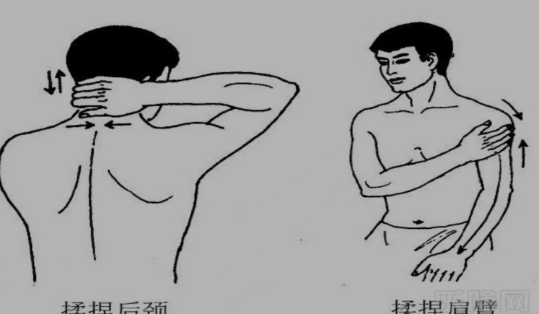

②按揉风池穴。张开虎口按揉风池穴，两手拇指端着力，分别置于颈椎后枕骨粗隆下方凹陷处风池穴，由轻渐重，反复按揉约2分钟。

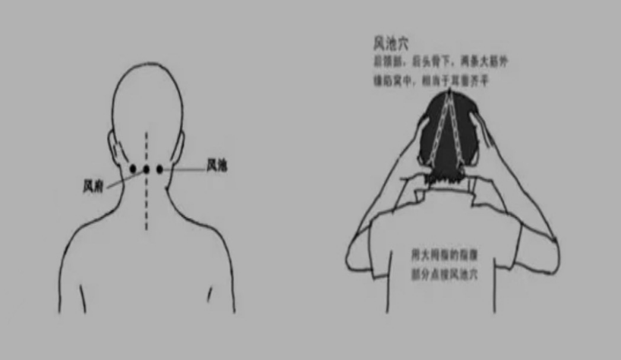

**（六）注意情志调养**

注意鼓励患者积极的治疗，同时注意日常生活当中的保养，通过自我心理调节的方法增强自信心，有助于促进颈椎病的恢复。对于已经产生心理情绪方面问题的严重颈椎病患者，需根据严重程度来进行心理干预。

**（六）运动养护**

1.梳头顶：每天早起以手指甲从前发际梳到后发际100遍，可疏通气血，有促进发质光亮和乌发的功效。

2.24式简化太极拳：动作规范，易于学习。具有圆活连贯、虚实分明、呼吸自然的特点，老少皆宜。

3.八段锦：动作舒展、大方、优美。不受场地限制。口诀为“双手托天理三焦，左右开弓似射雕，调理脾胃须单举，五劳七伤往后瞧，摇头摆尾去心火，双手攀足固肾腰，攥拳怒目增气力，背后七颠百病消。”

4.五禽戏：虎的动作可锻炼四肢；鹿的动作可锻炼颈部；熊的动作可锻炼腰部；猴的动作可锻炼关节；鸟的动作可锻炼胸腔。

五、跟踪问效

依托互联网、微信公众号等，通过“互联网+健康管理”手段，对颈椎病患者的饮食、运动、用药效果及合并症进行控制干预、持续跟踪和具体指导。同时通过定期回访，了解症状控制情况，改善综合干预模式内容，达到科学改善颈椎病的目的。